Thème : La santé Sous-thème : Les médicaments

Notions et contenus du programme :
- Formules et modèles moléculaires.
- Formules développées et semi-développées.
- Groupe caractéristique.

Compétences attendues :
- Représenter des formules développées et semi-développées correspondant à des modèles moléculaires.
- Identifier la présence d’un groupe caractéristique dans une formule développée.

Pré-requis : formule développée ; formule semi-développée ; notion de principe actif.

Objectifs principaux de l’activité :
- Introduction de la notion de groupe caractéristique.
- Opérationnalisation des connaissances sur les formules développées et semi-développées.

Matériel possible selon le scénario pédagogique choisi : modèles moléculaires et/ou un logiciel de représentation de molécules.

Réponses : molécule 1 : acide acétylsalicylique ; molécule 2 : ibuprofène ; molécule 3 : acétyl-leucine ; molécule 4 : acide lactique ; molécule 5 : paracétamol ; molécule 6 : acide salicylique.

Document à destination des élèves

Quelques molécules de la santé

Votre mission est de trouver le nom de chacune des six molécules suivantes. Toutes ces molécules sont utilisées comme principes actifs par l’industrie pharmaceutique.
Vous disposez d’une série d’informations pour vous aider dans votre investigation.
Vous rédigerez votre rapport d’expertise scientifique en répondant aux questions posées à la fin du document.
molécule 1 |  | molécule 2 | molécule 3
 | 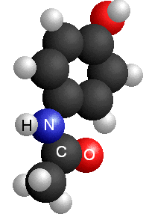
molécule 4 | molécule 5 |  | molécule 6

Information 1. Les molécules utilisées pour leurs vertus thérapeutiques comportent des groupes d’atomes leur conférant des propriétés chimiques spécifiques ; ces groupes d’atomes sont appelés groupes caractéristiques.

Exemples de groupes caractéristiques :
Hydroxyle | Carboxyle | Ester | Amine | Amide

Information 2. L’acétyl-leucine, dont l'action sur le vertige de la souris a été découverte en 1957, est utilisée depuis avec succès en clinique humaine comme médicament symptomatique des états vertigineux. Cette molécule comporte un groupe carboxyle et un groupe amide. | 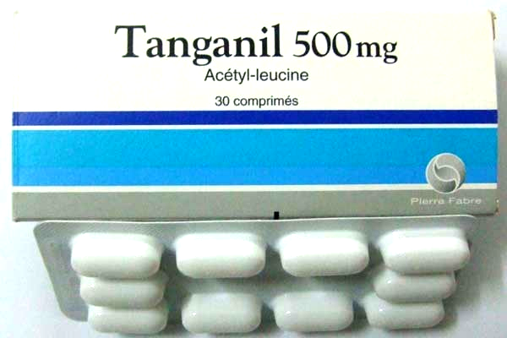

Information 3. La kératose pilaire est une maladie de peau se caractérisant par une sécheresse importante et la présence de squames (écailles de peau) très fines, ressemblant à des écailles de poisson, ce qui donne à la peau un aspect rêche. Certains traitements thérapeutiques préconisent l’utilisation de modificateur de la kératinisation, tels que l’acide salicylique et l’acide lactique. Ces deux molécules possèdent les mêmes groupes caractéristiques : un groupe carboxyle et un groupe hydroxyle, mais la molécule d’acide salicylique est cyclique, contrairement à celle d’acide lactique.

Information 4. Le paracétamol, l’aspirine et l’ibuprofène sont des espèces chimiques utilisées en médecine pour leurs propriétés antalgique (ou analgésique) et antipyrétique (ou fébrifuge). Elles constituent le principe actif de nombreux médicaments commercialisés sous des noms variés. La molécule d’ibuprofène ne comporte qu’un groupe caractéristique : le groupe carboxyle. Les molécules d’aspirine et de paracétamol ont chacune deux groupes caractéristiques différents : carboxyle et ester pour l’aspirine, amide et hydroxyle pour le paracétamol.
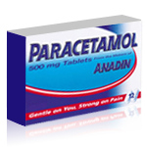 | 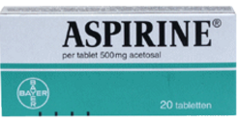 | 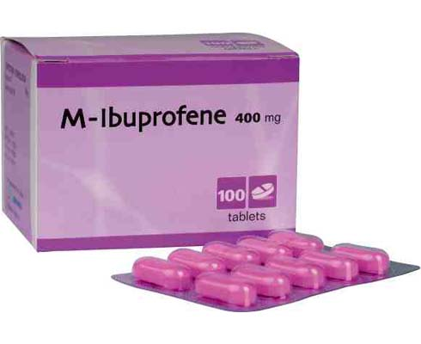

Information 5. L’aspirine est le nom usuel de l’acide acétylsalicylique. Cette molécule est synthétisée par transformation chimique de l’acide salicylique. Au cours de cette synthèse, le groupe hydroxyle de l’acide salicylique est transformé en groupe ester, tandis que le reste de la molécule ne change pas.

Information 6. Contrairement à l’aspirine, le paracétamol peut généralement être utilisé par les personnes qui suivent un traitement anticoagulant. La synthèse du paracétamol est effectuée par transformation chimique du para-aminophénol. Au cours de cette synthèse, le groupe amine du para-aminophénol est transformé en groupe amide, tandis que le reste de la molécule est inchangé. | Para-aminophénol

Questions
- Définissez les termes : thérapeutique, antalgique, antipyrétique, anticoagulant, synthèse chimique ?
- Nommez les six molécules qui sont citées pour leurs vertus thérapeutiques.
- Donnez la formule développée de la molécule 5.
- Identifiez les six molécules en rédigeant votre argumentation.

